北京市朝阳区2021届高三物理上学期学业水平等级性考试试题（含解析）
第一部分
本部分共14题，每题3分，共42分。在每题列出的四个选项中，选出最符合题目要求的一项。
1. 以下关于电场和磁场的理解正确的是（ ）
A. 一定条件下，两种场可以互相激发产生
B. 试探电荷在电场中，电流元（一小段通电导线）在磁场中，一定都受到相应的场力
C. 静电场、涡旋电场、恒定磁场和变化磁场都可以定义势和势能的概念
D. 场和场线都是人们为了研究问题方便引入的理想物理模型，并非客观存在
【答案】A
【解析】
【分析】
【详解】A．根据麦克斯韦的电磁场理论可知，变化的电场产生磁场，变化的磁场产生电场，即一定条件下，两种场可以互相激发产生，故A正确；
B．试探电荷在电场中一定受电场力，而电流元（一小段通电导线）在磁场中，若电流与磁感应强度平行，则不受安培力，故B错误；
C．静电场定义势和势能的概念，涡旋电场不能引入势的概念，它是由磁场变化率和空间位置决定的，磁场不是有势场，而是涡旋场，故恒定磁场和变化磁场也不能定义势和势能，故C错误；
D．电场和磁场是法拉第第一次提出的，是客观存在的物质，而电场线和磁感应线是法拉第为了形象的描述场而假想引入的，并非客观存在，故D错误；
故选A。
2. 如图所示，放在绝缘台上的金属罩B内放有一个不带电的验电器C，如把一带有正电荷的绝缘体A移近金属罩B，则（ ）
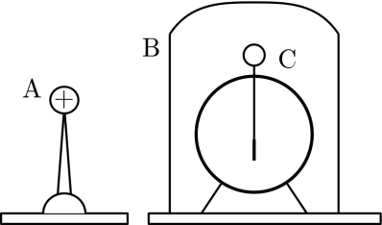
A. 感应电荷在B内的场强为零
B. 在B的右侧内表面带正电荷
C. 若将B接地，验电器的金属箔片将张开
D. B和C电势处处相等
【答案】D
【解析】
【分析】
【详解】A．金属罩处于静电平衡状态，在金属罩内任意位置激发的合电场为零，感应电荷在B内的场强不为零，故A错误；
B．由于金属罩的静电屏蔽作用，B的内表面不带电，金属罩表面的自由电子重新分布，根据“近异远同”的结论，B的右侧外表面带正电荷，B的左侧外表面负电荷，故B错误；
C．由于金属罩的静电屏蔽作用，B的内部电场强度处处为零，故验电器的金箔不张开，故C错误；
D．金属罩处于静电平衡状态，是等势体，故其左右两侧电势相等，故D正确；
故选D。
3. 中国宋代科学家沈括在《梦溪笔谈》中最早记载了地磁偏角：“以磁石磨针锋，则能指南，然常微偏东，不全南也”进一步研究表明，地球周围地磁场的磁感线分布如图所示。地磁场对宇宙射线有阻挡作用，从太阳或其他星体上放射出的宇宙射线中含有高能带电粒子，若到达地球，对地球上的生命将带来危害。结合上述材料，下列说法不正确的是（ ）
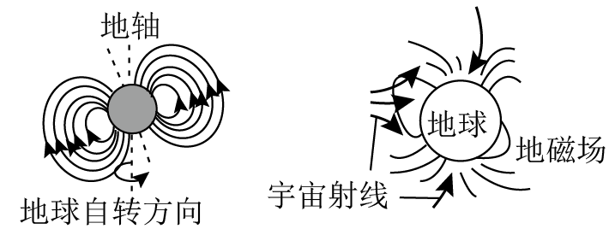
A. 地磁场只分布在地球的外部
B. 地磁场的北极在地理南极附近
C. 地磁场穿过地球表面的磁通量为零
D. 地磁场对直射地球的宇宙射线的阻挡作用在赤道附近最强，两极地区最弱
【答案】A
【解析】
【分析】
【详解】A．地磁场与条形磁体磁场分布类似，磁感线在地球外部由地磁北极指向地磁南极，地球内部从地磁南极指向地磁北极，是闭合曲线，故地磁场分布在地球内部和周围，故A错误，符合题意；
B．地磁两极与地理两极相反，所以地磁场的北极在地理南极附近，故B正确，不符合题意；
C．根据磁通量的性质可知，由外向里和从里向外穿过地球表面的磁感线条数一定相等。故地磁场穿过地球表面的磁通量为零，故C正确，不符合题意；
D．在地球表面各处磁场不同，宇宙射线所受到的作用力不同；在南北两极，地磁场沿竖直方向，垂直射向地球表面的宇宙射线在南北两极几乎不受磁场力作用，地磁场对粒子的阻挡能力最弱；赤道上粒子与磁感线垂直，受到的磁场力最大；阻挡作用最强，故D正确，不符合题意。
故选A。
4. 如图所示，带电粒子只受电场力作用，A、B是带电粒子在运动轨迹上的两点，其他曲线代表电场线。下面哪个选项是错误的（ ）
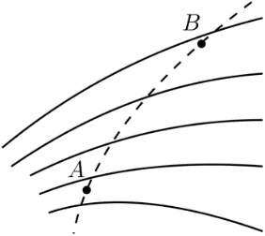
A. 可以判断A、B两点哪点速度大
B. 可以判断A、B两点哪点电场力大
C. 可以判断A、B两点受力方向
D. 可以判断A、B两点哪点电势高
【答案】D
【解析】
【分析】
【详解】AC．根据轨迹形状可知带电粒子受到的电场力沿电场线切线并指向凹面，所以从A到B，电场力对粒子做正功，动能增加，即速度增加，故可以判断哪点速度大。AC正确，不符合题意；
B．电场线越密的地方，粒子受到的电场力越大，故A点电场力较大，B正确，不符合题意；
D．由于带电粒子的电性无法确定，所以无法确定电场的方向，也就无法确定电势的高低。D错误，符合题意。
故选D。
5. 如图所示，两根垂直纸面放置的直导线，通有大小相同、方向相反的电流。O为两导线连线的中点，P、Q是两导线连线中垂线上的两点，且OP=OQ。以下说法正确的是（ ）
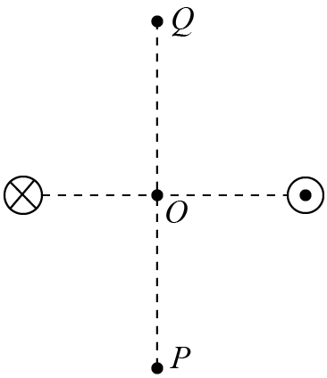
A. O点的磁感应强度最大
B. P、Q两点的磁感应强度方向相同
C. 类比等量异种电荷间的相互作用可知，两通电直导线互相吸引
D. 若在Q点放置一条电流方向垂直纸面向里通电导线，其受力方向为Q→O
【答案】B
【解析】
【分析】
【详解】A．一段载流为I，长为L的直导线，在场点到载流直导线的垂直距离为a的点产生的磁场强度为
故可知距离直导线越近，磁场强度越强，故O点不是磁感应强度最大的点，A错误；
B．根据安培定则可知，左侧导线在Q点的磁感应强度方向斜向右下方，右侧导线在Q点的磁感应强度方向斜向左下方，两者合成后，Q点的合磁感应强度方向竖直向下，同理，P点的磁感应强度方向也是竖直向下的，故两点磁感应强度方向相同，故B正确；
C．类比等量异种电荷间的相互作用可知，两通电直导线相互排斥，C错误；
D．Q点的磁感应强度方向是竖直向下的，若在Q点放置一条电流方向垂直纸面向里的通电导线，根据左手定则判断其受力方向为故垂直OQ向左，故D错误；
故选B。
6. 如图所示，质量分别为m₁、m₂，电荷量分别为q₁、q₂的两小球，分别用绝缘轻丝线悬挂起来，两丝线与竖直方向的夹角分别为α和β（α>β），两小球恰在同一水平线上。若同时剪断两根细线，空气阻力不计，两球带电量不变，两球在空中未相碰，则下列叙述正确的是（ ）
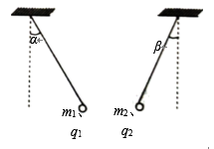
A. 两球同时落地 B. q₁一定大于q₂
C. m₁一定大于m₂ D. m₁所受的库仑力可能大于m₂所受的库仑力
【答案】A
【解析】
【分析】
【详解】A．剪断细线后，绳子的拉力立即消失，两球在水平方向上受到库仑力的作用，在竖直方向上受到重力的作用；故水平方向上的分运动为变速运动，竖直方向上的分运动为自由落体运动，由自由落体运动的特征可知，两球同时落地，故A正确；
B．由公式可知，两小球受到的库仑力等大反向；小球的重力与库仑力的合力与细线的拉力等大反向，所以细线与竖直方向的夹角不同，是由于两球的重力不相等造成的，故B错误；
C．对m₁做受力分析，细线的拉力在水平方向的分力与库仑力等大反向，在竖直方向的分力与小球重力等大反向，即
两式相比可得
同理
由于，所以，故C错误；
D．根据牛顿第三定律，两小球之间的库仑力等大反向，作用在同一条直线上，故D错误。
故选A。
7. 一台电动机，线圈的电阻为r，当它两端所加的电压为U 时，通过的电流是I。当它工作时，下述说法中错误的是（ ）
A. 电动机的电流 B. 电动机的效率可写作
C. 电动机的输出功率为 IU-I²r D. 电动机的发热功率为 I²r
【答案】B
【解析】
【分析】
【详解】ABCD．电动机为非纯电阻电路，电动机的电功率等于机械功率与热功率之和，电功率为
热功率为
故电动机输出的机械功率
电功率大于热功率，即
可得，效率为机械功率与电功率的比值，即
故ACD正确，不符合题，B错误，符合题意。
故选B。
8. 电动势为E、内阻为r的电源与定值电阻R₁、R₂及滑动变阻器R连接成如图所示的电路，其中R₁>r，滑动变阻器的滑片由中点滑向a端时，下列说法正确的是（ ）
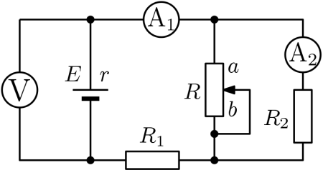
A. 电压表的示数变大
B. 电流表A₂的示数变大
C. 电源的输出功率一定减小
D. 电压表V和电流表A₁示数变化量的比值为定值
【答案】D
【解析】
【分析】
【详解】AB．当滑动变阻器的滑片由中点滑向a端时，接入电路的电阻减小，则由闭合电中欧姆定律可知，干路电流增加，内电压增加，由
可知路端电压减小，即电压表示数变小，因路端电压减小，R₁两端的电压增加，故并联部分电压减小，由欧姆定律可知电流表A₂示数变小，故AB错误；
C．根据电源的输出功率和外电阻的关系可知，外电阻等于内阻时，电源的输出功率最大，R₁>r，，则滑动变阻器的滑片由中点滑向a端时，电源的输出功率一定增大，故C错误；
D．电压表V和电流表A₁示数变化量的比值就是电源内阻r的大小，故不变，D正确；
故选D。
9. 中学实验室使用的电流表是磁电式电流表，内部结构示意图如图所示，其最基本的组成部分是磁铁和放在磁铁两极之间的线圈，两磁极间装有极靴（软铁），极靴中间又有一个铁质圆柱（软铁），极靴与圆柱间有磁场区。当电流通过线圈时，线圈左右两边导线受到安培力的方向相反，于是安装在轴上的线圈就要转动，从线圈偏转的角度就能判断通过电流的大小。下列说法正确的是（ ）
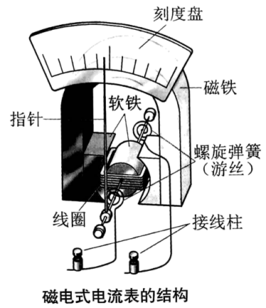
A. 为了使电流表表盘的刻度均匀，极靴与圆柱间的磁场为匀强磁场
B. 线圈无论转到什么位置，它的平面都跟磁感线平行
C. 将线圈绕在闭合的铝框上，可使指针摆动减慢
D. 在运输时用导线将电流表两个接线柱连在一起，可减小线圈中因晃动而产生的感应电流
【答案】B
【解析】
【分析】
【详解】A．极靴与圆柱间的磁场是均匀地辐向分布，并不是匀强磁场；这样即可保证线圈转动过程中各个位置的磁感应强度的大小不变，从而使电流表表盘刻度均匀，故A错误；
B．由图看出，蹄形磁铁和铁芯之间的磁场是均匀辐射分布，不管线圈转到什么角度，它的平面都跟磁感线平行，故B正确；
C．将线圈绕在闭合的铝框上，当线圈在磁场中转动时，导致铝框的磁通量变化，从而产生感应电流，出现安培阻力，使其很快停止摆动，故C错误；
D．在运输时用导线将电流表的两个接线柱连在一起，电流表短路，产生的感应电流，从而减缓线圈的晃动，故D错误；
故选B。
10. 如图所示，平行板电容器与电动势为E′的直流电源（内阻不计）连接，下极板接地，静电计所带电荷量很少，可被忽略。一带电油滴静止在P点。现将平行板电容器的下极板竖直向上移动一小段距离，则下面说法错误的是（ ）
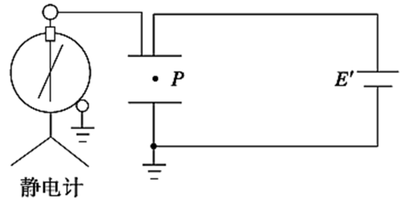
A. 带电油滴将向上运动
B. 静电计指针张角变大
C. P点电势降低
D. 若先将电容器与电源断开，再将下极板向上移动一小段距离，则带电油滴依然静止
【答案】B
【解析】
【分析】
【详解】B．静电计测量的是电容器两端的电势差，因为电容器始终与电源相连，则电势差不变，所以静电计指针张角不变，故B符合题意；
A．由于两极板间的电场强度增大，即油滴受到的电场力增大，所以油滴将向上运动，故A不符题意；
C．因为两极板间的电势差不变，下极板上移一小段距离，两极板间的距离减小，所以根据可知两极板间的电场强度增大，而P点与上极板的距离不变，根据可知P点的电势减小，C不符题意；
D．若先将电容器与电源断开则电容器的电量不变，再将下极板向上移动一小段距离则减小，根据，，，可得
两极板间的电场强度与两极板间的距离无关，所以油滴受力不变，仍处于静止状态，故D不符题意；
本题选错误的故选B。
11. 如图甲是回旋加速器的工作原理图。若带电粒子在磁场中运动的动能E_{K}随时间t的变化规律如图乙所示，不计带电粒子在电场中的加速时间，不考虑因相对论效应带来的影响，若A处粒子源产生的质子在加速器中被加速，下列说法中正确的是（ ）
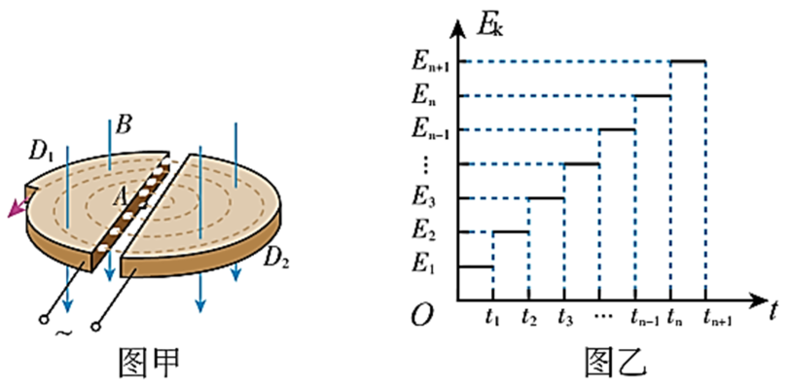
A. 在乙图中，
B. 在乙图中，
C. 若只增大交流电压U，则质子获得的最大动能不变
D. 不改变磁感应强度和交流电频率，该回旋加速器能用于加速α 粒子
【答案】C
【解析】
【分析】
【详解】A．粒子相邻两次被加速的时间间隔是
A错误；
B．根据动能定理，粒子相邻两次动能之差为
B错误；
C．设回旋加速器的半径为R，则离开回旋加速器的粒子的速度满足
质子获得的最大动能为
跟交流电压U无关，C正确；
D．根据周期公式 可知
而回旋加速器必须满足交流电的周期与粒子做圆周运动的周期相同，所以不改变磁感应强度和交流电频率，该回旋加速器能不能用于加速α 粒子。D错误。
故选C。
12. 地面附近空间中存在着水平方向的匀强电场和匀强磁场，已知磁场方向垂直于纸面向里。一个带电油滴沿着一条与竖直方向成α角的直线MN运动。由此可以判断（ ）
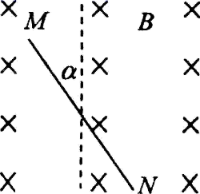
A. 如果油滴带负电，它是从M点运动到N点
B. 如果油滴带负电，它是从N点运动到M点
C. 如果水平电场方向向右，油滴是从M点运动到N点
D. 不改变电场大小，如果将水平电场变为竖直电场，油滴将做匀速圆周运动
【答案】B
【解析】
【分析】
【详解】AB．根据做直线运动的条件和受力情况（如图所示）可知，如果油滴带负电，水平电场的方向只能向左，由左手定则判断可知，油滴的速度从N点到M点，故A错误，B正确；
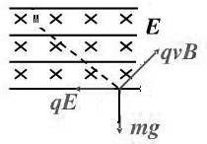
C．如果水平电场方向向右，油滴只能带负电，电场力水平向左，由左手定则判断可知，油滴的速度从N点到M点，故C错误，
D．不改变电场大小，如果将水平电场变为竖直电场，若油滴做匀速圆周运动一定需要满足
故D错误；
故选B。
13. 如图所示，在玻璃皿的中心放一个圆柱形电极接电源的负极，沿边缘内壁放另一个圆环形电极接电源的正极做“旋转液体实验”，其中蹄形磁铁两极间正对部分的磁场可视为匀强磁场，磁感应强度大小B=0.2T，磁铁上方为S极。电源的电动势E=6V，内阻未知，限流电阻R₀=4.8Ω。闭合开关S后，当导电液体旋转稳定时理想电压表的示数恒为3.5V，理想电流表示数为0.5A。则（ ）
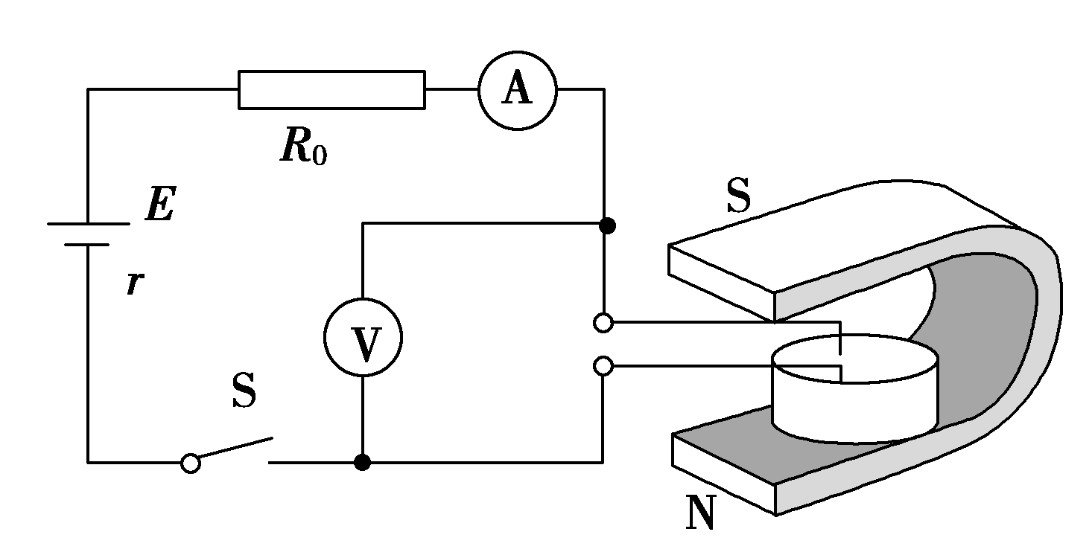
A. 从上往下看，液体顺时针旋转
B. 玻璃皿中两电极间液体的等效电阻为R=7.0Ω
C. 液体消耗的电功率为1.75W
D. 1分钟内，液体里产生的热量为105J
【答案】C
【解析】
【分析】
【详解】A．由于中心放一个圆柱形电极接电源的负极，沿边缘内壁放一个圆环形电极接电源的正极，在电源外部电流由正极流向负极，因此电流由边缘流向中心，玻璃皿所在处的磁场方向竖直向上，由左手定则可知，导电液体受到的安培力沿逆时针方向，因此液体沿逆时针方向旋转，故A错误；
B．对于非纯电阻元件，不满足欧姆定律，，B错误；
C．液体消耗的电功率
P＝UI＝1.75 W
C正确；
D．1分钟电流做功为
由能量守恒可知电流做功转化为热能和液体的转动动能，因此1分钟内液体里产生的热量小于UIt＝105J，D错误。
故选C。
14. 在某频道播出的节目中，海军电力工程专家马伟明院士表示，正在研制设计中的国产003型航母采用电磁弹射已成定局。电磁弹射就是采用电磁场的能量来推动被弹射的物体向外运动，电磁炮也是利用电磁弹射工作的。电磁炮的原理如图所示，若电容器的电容C=5×10⁻²F，电磁炮释放前两端电压为2kV，利用这种装置可以把质量m=20g的弹体（包括金属杆的质量）在极短的时间内加速到300m/s发射出去。若这种装置的轨道宽L=2m、轨道内充满磁感应强度B=2.5T的匀强磁场，不计轨道摩擦且金属杆与轨道始终接触良好。 则在这个过程中下列说法正确的是（ ）
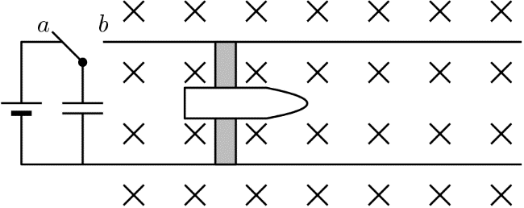
A. 电容器两端的电压将变为40V
B. 电容器两端的电压将变为2.5kV
C. 通过电磁炮的电荷量为1.2C
D. 通过电磁炮的电荷量为100C
【答案】C
【解析】
【分析】
【详解】CD．由动量定理
解得
C正确，D错误；
AB．电容器两端的电压将变为
AB错误
故选C。
15. 做完伏安法测电阻实验后，为了更好的观察电流表内外接对实验结果的影响，爱思考爱动手的马同学，拆开了电流表和电压表并进行了改造。如图甲，他在电流表干路位置焊接了一个10Ω定值电阻，如图乙，他给电压表并联了一个10Ω定值电阻。假设待测电阻约为10Ω，以下说法正确的是（ ）
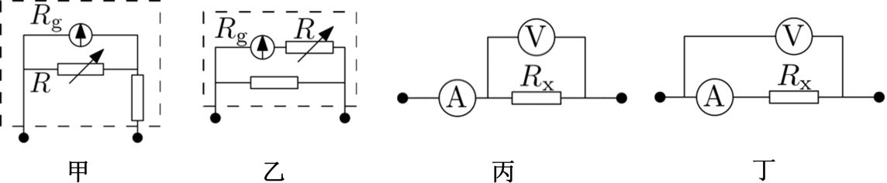
A. 改后的电流表和正常电压表按丙图实验可以较为准确的测出待测电阻
B. 改后的电流表和正常电压表按丁图实验可以较为准确的测出待测电阻
C. 改后的电压表和正常电流表按丙图实验可以较为准确的测出待测电阻
D. 改后的电压表和改后的电流表按丁图实验可以较为准确的测出待测电阻
【答案】A
【解析】
【分析】
【详解】电流表和电压表的改造对二者的读数没有影响，即读数依然是正确的；改造后的电流表的内阻约为10Ω，改造后的电压表的内阻也约为10Ω，都与被测电阻的阻值很接近。改造后的电流表由于内阻增大，所以分压能力增强了，将不适宜使用内接法；改造后的电压表由于内阻减小，所以分流能力增强了，将不适宜使用外接法。所以，使用改后的电流表和正常电压表使用图丙所示的电路可以较为准确的测出待测电阻，或者使用改后的电压表和正常电流表按图丁所示的电路可以较为准确的测出待测电阻。故选A。
16. 如图所示为磁聚焦法测量比荷原理图。在阴极K和阳极A之间加电压，电子由阳极A中心处的小孔P射出。小孔P与荧光屏中心O点连线为整个装置的中轴线。在极板很短的电容器C上加很小的交变电场，使不同时刻通过这里的电子发生不同程度的偏转，可认为所有电子从同一点发散。在电容器C和荧光屏S之间加一平行PO的匀强磁场，经过一段时间再次汇聚在一点。调节磁感应强度B的大小，可使电子流刚好再次汇聚在荧光屏的O点。已知K、A之间的加速电压为U，C与S之间磁场的磁感应强度为B，发散点到O点的距离为l。下列说法正确的是（ ）
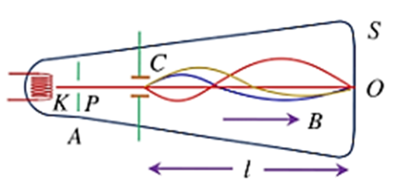
A. 电子通过电容器后速度方向相同
B. 从右侧往左侧看，电子做圆周运动的半径相同
C. 所有电子从发散到再次汇聚的所用时间相同
D. 粒子的比荷
【答案】C
【解析】
【分析】
【详解】A．在极板很短的电容器C上加很小的交变电场，使不同时刻通过这里的电子发生不同程度的偏转，故电子通过电容器后速度方向不同，A错误；
B．由题意可知，电子经交变电场后获得垂直于PO方向的速度，同时电子发生不同程度的偏转，故经交变电场后在垂直PO方向上的速度不同，此时由洛伦兹力提供向心力
故从右侧往左侧看，电子做圆周运动的半径不同，B错误；
C．在PO方向上电子做匀速运动，速度大小相同，故所有电子从发散到再次汇聚的所用时间相同，C正确；
D．从发散点到再次汇聚点，两个方向的分运动时间相等，由
加速电场
匀速直线运动
匀速圆周运动洛伦兹力提供向心力
联立解得
故D错误；
故选C。
17. 为了纪念物理学家、电气工程师尼古拉·特斯拉对电磁学的贡献，物理学中以“特斯拉”作为某个物理量的单位，这个物理量是（ ）
A. 电场强度 B. 磁感应强度
C 磁通量 D. 电势
【答案】B
【解析】
【分析】
【详解】电场强度的单位是N/C或V/m，磁感应强度的单位是T，磁通量的单位是Wb，电势的单位V。
故选B。
第二部分
18. 在测定电容器电容的实验中，将电容器、电压传感器、阻值为3kΩ的电阻R、电源、单刀双掷开关S按图甲所示电路图进行连接。先使开关S与1相连，电源给电容器充电，充电完毕后把开关S掷向2，电容器放电，直至放电完毕，实验得到的与电压传感器相连接的计算机所记录的电压随时间变化的图线如图乙所示，图丙为由计算机对图乙进行数据处理后记录了“峰值”及图线与时间轴所围“面积”的图像。
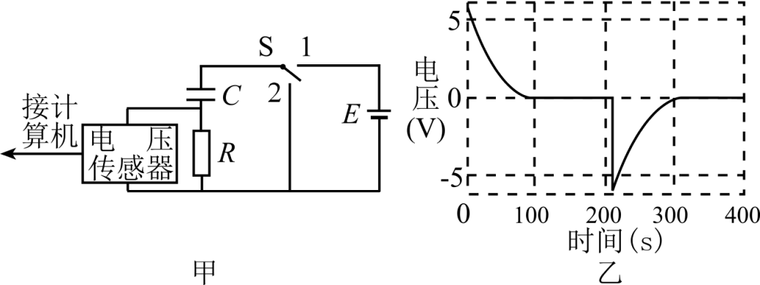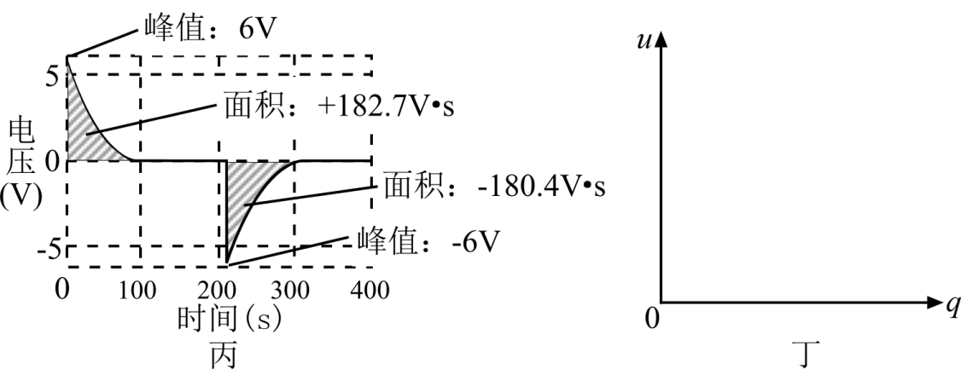
(1)根据图甲所示的电路，观察图乙可知：充电电流与放电电流方向___________（填“相同”或“ 相反”），大小都随时间___________（填“增大”或“ 减小”）。
(2)该电容器的电容为___________F（结果保留两位有效数字）。
(3)某同学认为：仍利用上述装置，将电压传感器从电阻两端改接在电容器的两端，也可以测出电容器的电容值，请你分析并说明该同学的说法是否正确___________。
(4)电容器充电后就储存了能量，为了研究电容器储存的能量E与电容器的电容C、电荷量Q及电容器两极间电压U之间的关系。从等效的思想出发，认为电容器储存的能量等于把电荷从一个极板搬运到另一个极板过程中克服电场力所做的功。在图丁中画出电容器的U-q关系___________，并说明图线与横轴所围面积的意义___________。
【答案】 (1). 相反 (2). 减小 (3). 1.0×10⁻² (4). 正确，见解析 (5). 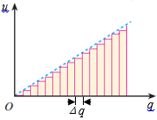 (6). 见解析
【解析】
【分析】
【详解】(1)[1][2]根据图甲所示的电路，观察图乙可知充电电流与放电电流方向相反，大小都随时间减小；
(2)[3]根据充电时电压—时间图线可知，电容器的电荷量为
Q=It=t
而电压的峰值为U_{m}=6V，则该电容器的电容为
C=
设电压—时间图线与坐标轴围成的面积为S，联立解得
C===F=1.0×10⁻² F
(3)[4]正确，电容器放电的过程中，电容器C与电阻R两端的电压大小相等，因此通过对放电曲线进行数据处理后记录的“峰值U_{m}”及图线与时间轴所围“面积”，仍可应用
C==
(4)[5]作出电容器的U-q关系图像为
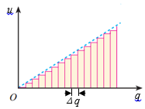
[6]计算电容值；根据速度−时间图像围成的面积代表位移，可知在Q−U图像中，图像所围成的面积为，也就是克服电场力所做的功，即为
又有电容定义式为
所以电容器储存的电场能为
所以对同一电容器，电容器储存的能量E与两极间电压U平方成正比，若电容器电荷量为Q时储存的能量为E，则
19. 合金材料的电阻率都比较大，某同学利用伏安法按如下步骤测量一合金丝的电阻率。实验操作如下：
(1)用螺旋测微器在金属丝上三个不同位置测量金属丝的直径，结果都如图甲所示，则该金属丝的直径为d=___________ mm。
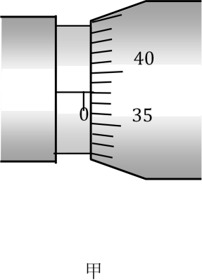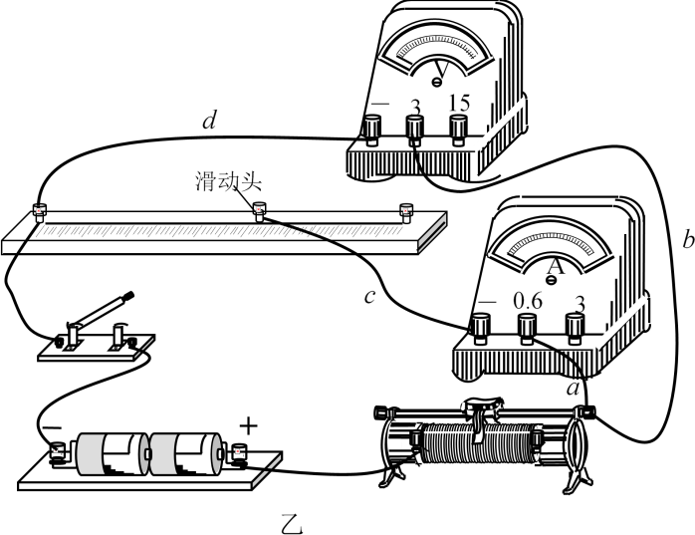
(2)按图乙连接测量电路，将滑动变阻器置于最大值，闭合开关，移动滑动变阻器，发现电压表读数有读数，而电流表读数总为零，已知电流表、电压表以及待测金属丝都是完好的，则出现电路故障的导线为___________（用图中导线编号表示），电路故障为___________。
(3)排除电路故障后，改变滑动头在金属丝上的位置，测出金属丝接入电路长度l和利用伏安法接入电路的电阻R_{x}如下表
R_{x}/Ω | 10.0 | 17.9 | 26.1 | 34.0 | 41.9
l/cm | 10 | 20 | 30 | 40 | 50
请根据表中的数据，在图丙方格纸上作出R_{x}–l图像___________。
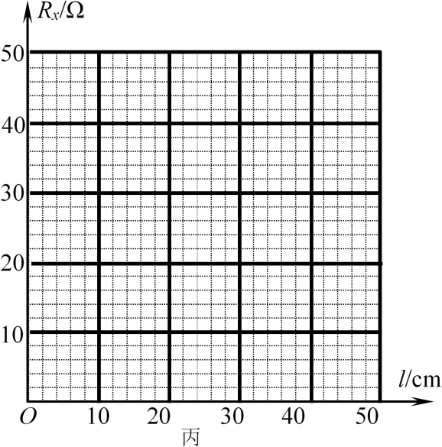
(4)根据图像及金属丝的直径，计算该合金丝电阻率ρ=___________Ω·m（保留二位有效数字）。
(5)采用上述(1)~(4)的测量电路和数据处理方法，电表内阻对合金丝电阻率测量的影响为___________（填“使结果偏大”、“使结果偏小”、“对结果无影响”），并说明理由：___________。
【答案】 (1). 0.379、0.380或者0.381 (2). a或c (3). 断路 (4). 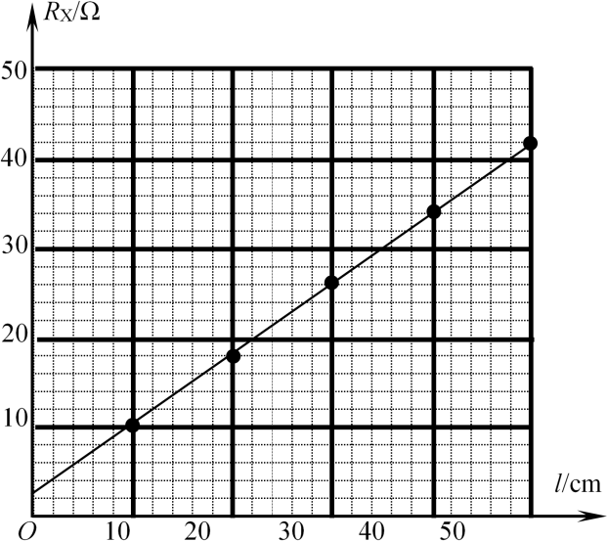 (5). 8.5×10⁻⁶~9.9×10⁻⁶ (6). 对结果无影响 (7). 见解析
【解析】
【分析】
【详解】(1)[1]由图甲所示螺旋测微器可知，固定刻度示数为0mm，可动刻度示数为
38.0×0.01mm=0.380mm
(2)[2][3]根据题意可知，电流表无读数，说明电流表所在支路断路，则是a或者c导线断路；
(3)[4]利用表中数据描点作图
(4)[5]根据电路图可知R_{x}和l的关系为
所以图象的斜率为
代入数据解得
(5)[6][7]电阻丝连入电路部分的电阻为
设电流表的内阻为R_{A}，伏安法测电阻时，测量出的金属丝电阻值为
本题所用实验电路为电流表的内接法，考虑电流表内阻，会发现R_{x}实际为R_{丝}与R_{A}串联的总阻值，即
该图像的斜率为
所以电阻率
由表达式可知，电流表的电阻R_{A}只影响图像的截距而不影响图像的斜率，所以，电流表的内阻对该电阻丝电阻率的测量结果没有影响。
20. 用游标为20分度的卡尺测量其长度如图，由图可知其长度为 mm
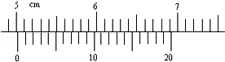
【答案】50.15
【解析】
【分析】
【详解】游标卡尺主尺读数为，游标读数为，所以最终读数为：
，即为物体的长度．
【点睛】解决本题的关键掌握游标卡尺读数的方法，主尺读数加上游标读数，不需估读．
21. 用螺旋测微器测量其直径如图，由图可知其直径为 m；
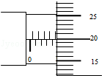
【答案】4.700±0.002
【解析】
解：螺旋测微器的固定刻度读数为4.5mm，可动刻度读数为0.01×20.0mm=0.200mm，
所以最终读数为4.700mm=4.700×10^{﹣3}m．
故答案为4.700×10^{﹣3}
【点评】解决本题的关键掌握螺旋测微器的读数方法，注意读数时需估读．
22. 用多用电表的电阻“×10”挡，按正确的操作步骤测此圆柱体的电阻R，表盘的示数如图，则该电阻的阻值约为___________Ω。
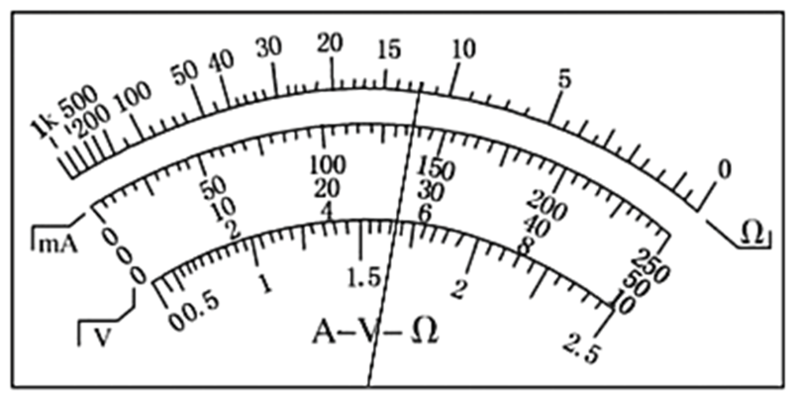
【答案】120
【解析】
【分析】
【详解】[1]根据指针位置，可得电阻的阻值约为。
23. 为了测量由两节干电池组成的电池组的电动势和内电阻，某同学只利用一个电阻箱、一个电压表和R₀=3Ω的定值电阻设计了实验电路。
①请画出该同学的实验电路图___________。
②先断开开关S，调整电阻箱的阻值到最大，再闭合开关S，调节电阻箱，读取并记录电压表的示数及电阻箱的阻值。多次重复上述操作，可得到多组电压值U及电阻值R，找出U，R的线性关系，以（U²，，U ⁻²）为纵坐标，以（R²，，R ⁻²）为横坐标，画出该图像。
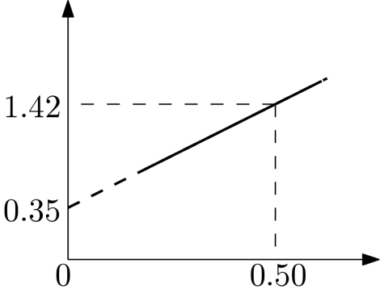
③根据图线及相关数据，求得电池组的电动势E=___________V，内阻r=___________Ω。（保留两位有效数字）
【答案】 (1). 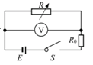 (2). 2.9 (3). 3.1
【解析】
【分析】
【详解】①[1]根据器材可构成伏阻法测电源的电动势和内阻，另定值电阻R₀为保护电阻，为了保护电源防短路，同时放大内阻减小测量内阻的误差，设计电路如图所示
③[2][3]根据闭合电路欧姆定律
E=U+
进行数学变形，得
根据数学知识得知，关系图线纵截距为，斜率k=，由图得到
b=0.35，k=≈2.1
则电动势
内阻
r=kE-R₀=2.1×2.9-3≈3.1Ω
24. 场是物质存在的一种形式。我们可以通过物体在场中的受力情况来研究场的强弱，并由此定义了电场强度、磁感应强度等物理量。
①写出电场强度的定义式，并说明各物理量的含义；
②写出磁感应强度的定义式，并说明各物理量的含义。

【答案】见解析
【解析】
【分析】
【详解】①电场强度的定义式
其中E为电场强度，F为检验电荷受到的电场力，q为检验电荷的电荷量。
②磁感应强度的定义式
其中B为磁感应强度，F为电流元受到的磁场力，IL为电流元。
25. 两根相距为L的光滑金属导轨MN和PQ，固定在水平面上，并处于竖直向下的匀强磁场中，导轨足够长，左端接一电阻R，将一质量为m的导体棒（电阻可忽略），用力F拉动，使其匀速向右运动。试分别从电动势的定义，自由电子受力和运动，功能关系来推导导体棒中产生电动势的大小。
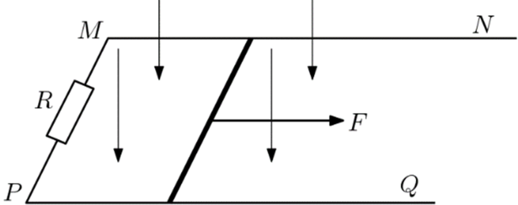
【答案】见解析
【解析】
【分析】
【详解】方法一：如图所示
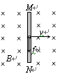
棒向右运动时，电子具有向右的分速度，受到沿棒向下的洛伦兹力
f=evB
f即非静电力，电子在f的作用下，电子从M移动到N的过程中，非静电力做功为
W=evBL
根据电动势定义式有
方法二：如图所示
当金属导体棒以速度v向右做切割磁感线运动时，其内部自由电子一起向右运动，而受到指向N端的洛伦兹力，因此在导体棒的N端不断聚集负电荷，M端出现等量的正电荷，故在导体棒中形成由M指向N的电场E₀，当导体棒中的自由电子受到的洛伦兹力和电场力平衡时，自由电子便不再向N端聚集，从而在导体棒MN两端形成一个稳定的电势差，此电势差在数值上即等于导体棒切割磁感线运动时产生的感应电动势，则有
其中
联立可得
E=BLv
方法三：根据能量转化和守恒定律，拉力所做的功全部转化为电能，即拉力做功功率等于电功率，拉力做功功率为
P₁=Fv
电功率为
P₂=EI
因为匀速直线运动，所以有
F=F_{安}=BIL
则有
BILv=EI
得到
E=BLv
26. 如图所示，一束质量为m、电荷量为q的粒子，恰好沿直线从两带电平行板正中间通过，沿圆心方向进入右侧圆形匀强磁场区域，粒子经过圆形磁场区域后，其运动方向与入射方向的夹角为θ(弧度)．已知粒子的初速度为v₀，两平行板间与右侧圆形区域内的磁场的磁感应强度大小均为B，方向均垂直纸面向内，两平行板间距为d，不计空气阻力及粒子重力的影响，求：
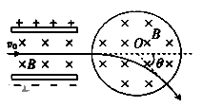
(1)两平行板间的电势差U；
(2)粒子在圆形磁场区域中运动的时间t；
(3)圆形磁场区域的半径R．
【答案】(1)U=Bv₀d；（2）；（3）R=
【解析】
【分析】
（1）由粒子在平行板间做直线运动可知洛伦兹力和电场力平衡，可得两平行板间的电势差．
（2）在圆形磁场区域中，洛伦兹力提供向心力，找到转过的角度和周期的关系可得粒子在圆形磁场区域中运动的时间．
（3）)由几何关系求半径R．
【详解】(1)由粒子在平行板间做直线运动可知，Bv₀q=qE，平行板间的电场强度E=，解得两平行板间的电势差：U=Bv₀d
(2)在圆形磁场区域中，由洛伦兹力提供向心力可知：
Bv₀q=m
同时有T=
粒子在圆形磁场区域中运动的时间t=T
解得t=
(3)由几何关系可知：r=R
解得圆形磁场区域的半径R=
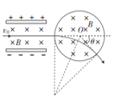
27. 电场强度和电势是静电场重要物理概念。电场强度表征电场力的性质，电势表征电场能的性质，电场强度与电势差存在密切关系，电势沿某一方向的空间变化率为该方向的电场强度E的大小。点电荷是电学中的一个基本模型，它的电场强度计算式为，电势计算式为，一对靠的很近的等量异号电荷构成的带电体系，称为电偶极子，这是继点电荷之后最简单而且最重要的带电系统。例如，在外电场作用下电介质（绝缘体）的原子或分子里正、负电荷会产生微小的相对位移，就形成了电偶极子；在一段金属线（无线电发射天线）里电子做周期性运动时，金属线的两端会交替地带上正、负电荷，就形成振荡偶极子。已知一对电偶极子，带电量分别为+q，-q，距离为L。电偶极子中垂面上较远处M点与两个电荷连线中点O的距离为a。
(1)求M点的电势；
(2)求M点场强；
(3)请分析说明电偶极子中垂面上电势的特点。
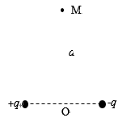
【答案】(1)0；(2)；(3)见解析
【解析】
【分析】
【详解】(1)根据电势的计算式可知M点的电势
(2)两点电荷在M点的场强大小相等，为
根据平行四边形定则，可知M点的合场强水平向右，大小为
因为a>>L，所以
故。
(3)沿中垂线方向电场强度为零，根据电势沿某一方向的空间变化率(即)为该方向的电场强度E的大小，可知沿中垂线方向电势差为零，即电势相等，又因为无穷远处电势为零，所以中垂面上处处电势为零。
28. 电容器作为储能器件，在生产生活中有广泛的应用，理论可证明，电容器储存的能量表达式为。图1所示为电容器充电过程电路图，电源电动势为E，内阻不计，定值电阻为R。 t=0时，闭合开关S，经过时间1s，电容器基本充满，在充电过程中电容器的带电量Q随电路电流I的变化图像如图2所示，图像与纵轴交于A点与横轴交于B点，图中数据为已知量。
(1)说明0至1s、1s之后的电路分别与图像哪部分对应；
(2)求电容C及电源内阻r；
(3)若电容充电后，保持开关S闭合，如图3所示，将一介质缓慢放入两极板间（电介质恰好充满两极板空间，放入前后的电容分别用C₁和C₂表示，且(C₂>C₁)。忽略电阻R的作用，求外力对电介质做功。
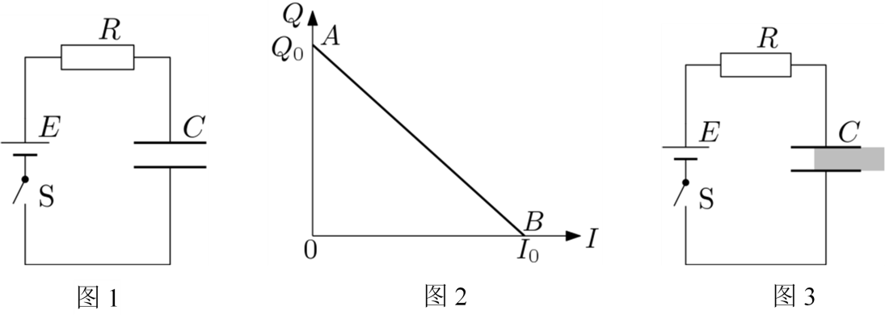
【答案】(1)BA线段，A点；(2) ，；(3)
【解析】
【分析】
【详解】(1)0至1s对应图中BA线段，1s之后对应A点；
(2)根据电容的公式计算得
根据闭合电路欧姆定律得
对应图像
k=
可得
=
(3)根据功能关系，放入介质过程中，外界做功W与电源做功之和等于电容器储能的增量，为
29. 如果场源是多个点电荷，电场中某点的电场强度为各个点电荷单独在该点产生的电场强度的矢量和，电场中某点的电势为各个点电荷单独在该点产生电势的代数和．
若规定无限远处的电势为零，真空中点电荷周围某点的电势φ可表示为，其中k为静电力常量，Q为点电荷的电荷量，r为该点到点电荷的距离．
(1)如图所示，M、N是真空中两个电荷量均为+Q的固定点电荷，M、N间的距离为d，OC是MN连线中垂线，°．已知静电力常量为k，规定无限远处的电势为零．求：
a．C点的电场强度；
b．C点的电势．
(2)如图所示，一个半径为R、电荷量为+Q的均匀带电细圆环固定在真空中，环面水平．一质量为m、电荷量- q的带电液滴，从环心O正上方D点由静止开始下落．已知D、O间的距离为，静电力常量为k，重力加速度为g．求液滴到达O点时速度v的大小．
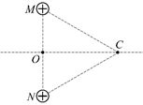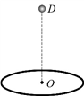
【答案】（1）,方向为由O指向C(2) (3)
【解析】
（1）a．由几何关系可知，C、M间的距离
M在C点产生的电场强度
，方向与x轴正方向成30°
由叠加原理和对称性可知，C点的场强，方向为由O指向C
b．若规定无限远电势为零，M和N在C点产生的电势
由叠加原理可知，C点的电势
(2)把圆环分成若干等份，每一份都足够小，可视为点电荷．设每一份的电荷量为．研究其中任意一份，它与D点的距离，它在D产生的电势
由对称性和叠加原理可知，圆环在D点的电势
同理可求得，圆环在O点的电势
所以D、O两点间的电势差
在液滴从D到O的过程中，根据动能定理有:
所以
【点睛】电场强度是通过比值定义的，比值与其电场力及电量均没有关系．例如：质量与体积的比值定义为密度．当质量变大时，体积变大，而比值却不变．电场线虽不实际存在，但却能形象描绘电场的强度与方向．

